Documento de Especificação Funcional

 |  | 

Cliente: Instituto Profissionalizante Paulista

Projeto: Sistema de Administração
Versão: 2.0

Histórico de Alterações
Data | Versão | Descrição | Autor
14/12/2011 | V1.0 | Especificação Funcional | Wagner A. Predolim
23/03/2012 | V2.0 | Especificação Funcional | Wagner A. Predolim

Conteúdo
Documento de Especificação Funcional 1
1 Introdução 4
2 Confidencialidade 4
3 Modelo de Negócio 4
4 Módulos do sistema 4
4.1 Financeiro (Demonstrativos de Pagamento) 4
5 Termo de Aceite 7

Introdução
Este documento especifica os requisitos da solução Sistema de Gestão, fornecendo aos desenvolvedores as informações necessárias para o projeto e implementação, assim como para a realização dos testes e homologação da aplicação.
Este documento será utilizado como base para o desenvolvimento, sendo que todas as funcionalidades aqui descritas serão respeitadas e qualquer alteração deverá ser solicitada e feita nesta etapa de especificação e aceite. Após o aceite deste documento qualquer alteração solicitada deverá ser tratada em um novo documento que será anexo deste, podendo haver a adição de prazo e ou valores.

Confidencialidade
Esclarecemos que, devido ao caráter confidencial dessa proposta o conhecimento do seu conteúdo fica restrito às partes envolvidas no assunto, não sendo permitida a sua divulgação pelo IPP a terceiros.

Modelo de Negócio
O Modelo do negócio é formado pelos processos e atividades existentes, pelas informações necessárias para executar tais processos, pelas ferramentas de automação existentes, e pelas tecnologias e infra-estruturas que dão suporte às ferramentas dos processos a serem influenciados pela nova aplicação a ser construída.
São somente analisados os processos que sofrerão impactos com a construção e implantação da solução a ser desenvolvida.

Módulos do sistema

Financeiro (Demonstrativos de Pagamento)

Tela demonstrativo de pagamento
Esta tela teremos um demonstrativo geral dos pagamentos gerados para as empresas. Todas as informações que serão geradas(,) foram baseadas na planilha “Fopag” utilizada hoje.
Esta planilha será utilizada pela área administrativa e financeira do IPP e a empresa terá também o acesso para visualização na área restrita que terá no site.
Os dados que estarão nesta tela serão os que já foram alimentados em outros processos do sistema. Para gerar esses dados(,) deverão ser gerados os pagamentos dos aprendizes, sendo que quando for gerado serão calculados todos encargos, provisões, VT, VR, entre outros conforme for para cada aprendiz e cada empresa.
Alguns cálculos são baseados em índices e têm formulas e regras que serão descritas abaixo:

Cálculo do valor a ser pago ao aprendiz: (Salário Base / 30) x Dias trabalhados
Encargos: Sobre o valor a ser pago para o aprendiz é aplicado o índice de 0,295, sendo o cálculo como: Valor do Aprendiz x 0,295
Dias trabalhados: Quando tiver férias, deverá computar somente os dias que trabalhou antes e depois do período de férias. Subtrair as faltas. Quando o aprendiz tiver a data de término de contrato, deverá ser computados somentes os dias até a data de término. Quando o aprendiz entra no meio do mês serão computados os dias do início ao fim do mês. (acrescentei esta frase)
VT Adiantado: Este valor é cobrado somente do aprendiz que acabou de ser contratado, e se for uma contratação nova na empresa, se for substituição não se deve cobrar esse valor.
Provisões: Para cada aprendiz é calculada uma provisão que contém 13º, férias e 1/3 de férias.
Encargos Provisão: Sobre o valor de provisão cálculado aplica-se um índice de 0,295, sendo o cálculo como: Valor da Provisão x 0,295.
Cartão VR: É um valor fixo que é pago somente para um novo aprendiz, e depois não terá que ser mais cobrado da empresa. Caso tenha uma solicitação de um novo cartão, esse valor será descontado do aprendiz.
Resumo
Retribuição: É a somatória dos valores pagos aos aprendizes desta empresa.
Provisões: Somatória das provisões calculadas para cada aprendiz.
Encargos Sociais: É a somatória dos encargos mais os encargos de provisão.
Seguro de Vida: Somatória dos seguros dos aprendizes.
VT Adiantamento: Somatória dos VTs adiantados dos aprendizes.
VT Mês Anterior: Somatória dos VTs do mês anterior.
VT Atual: Somatória dos VTs do mês atual.
VR Adiantamento: Somatória dos VRs adiantados dos aprendizes.
VR Mês Anterior: Somatória dos VRs do mês anterior.
VR Atual: Somatória dos VRs do mês atual.
VA Mês Anterior: Somatória dos VAs do mês anterior.
VA Atual: Somatória dos VAs do mês atual.
Plano de Saúde: Somatória dos planos dos aprendizes.
Plano Odonto: Somatória dos planos dos aprendizes.
Taxa de Manutenção: Somatória dos valores dos cursos.
Taxa de Cobrança: Valor do boleto que estará configurado na tela de configurações.
Deduções: São os valores que deverão ser retornados para empresa, em caso de cobrança indevida em mês anterior.
Correção da Provisão: Quando há reajuste do salário mínimo, deverá ser corrigido o valor da provisão, pois os salários terão correções e por conta disto a diferença deste valor que foi pago menos nos meses anteriores, será cálculado e cobrado. O cálculo deverá ser a soma(s) das provisões pagas de cada aprendiz ativo da empresa aplicado o índice de correção. Assim, quando há uma correção do salário toda a provisão já feita para o 13% será corrigida pelo mesmo índice de aumento do salário, ocorrendo o mesmo com a provisão das férias e 1/3. (mudei esta frase)
Extras: Serão todos os custos adicionais que caso o IPP tenha, como exemplo: uma autenticação de documentos, uma cópia, ou reimpressão de contrato.
Imposto Sindical: Este imposto ocorre somente uma vez por ano, que deverá ser cobrado da empresa.
Multas/Juros: Caso a empresa tenha pago em atraso o mês anterior será incluído neste campo.

A seguir a tela de demonstrativo de pagamento. Por conter muitos itens o print da tela foi dividido em 3 partes para uma melhor visualização.
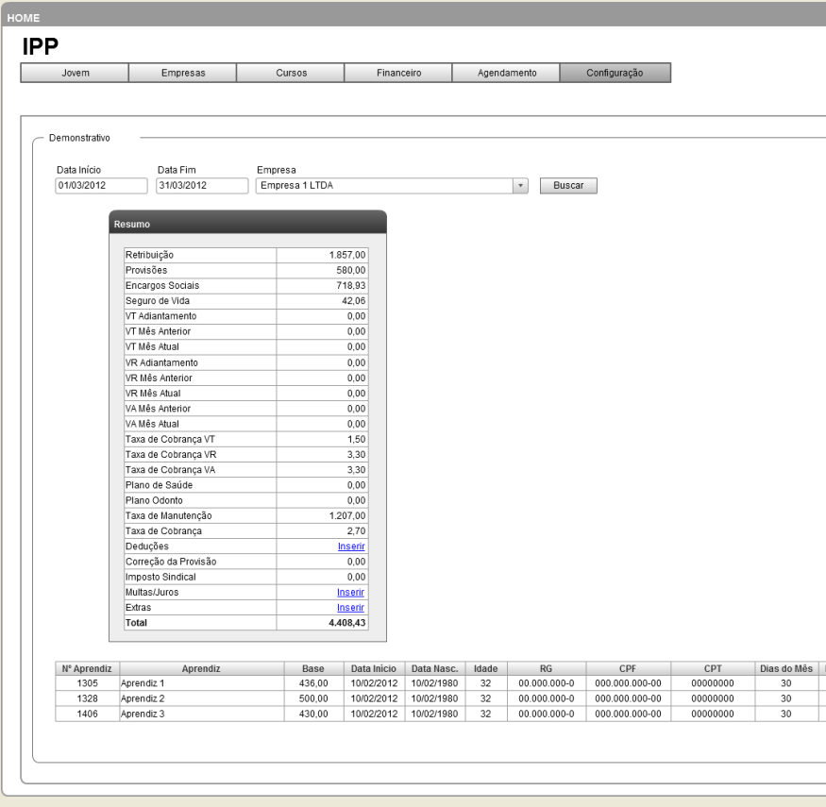

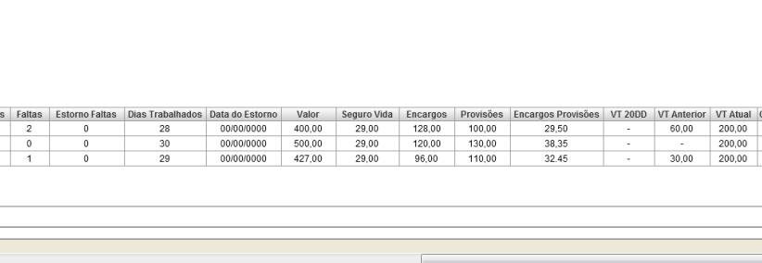

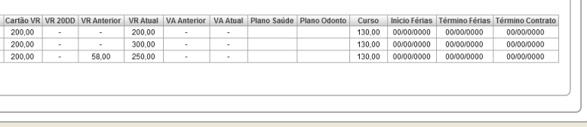

Tela de configuração do sistema
O sistema terá em configurações como configurar dados que serão utilizados como base de cálculos para geração de contas a receber.

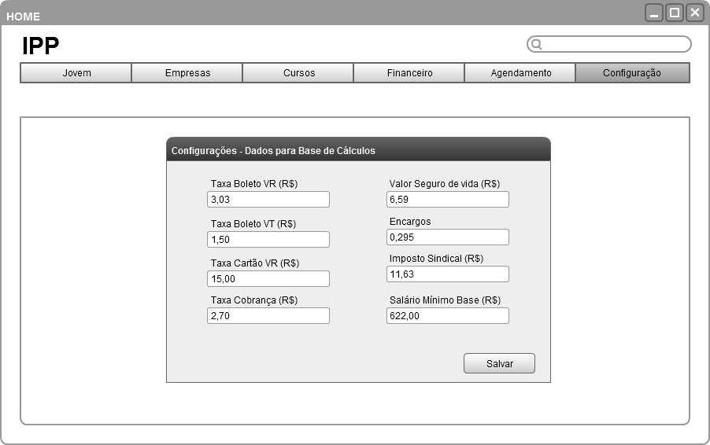

Termo de Aceite

Afirmo estar de total acordo com o documento de especificação apresentado não havendo alterações e/ou observações à serem feitas.
Sendo assim, todo o módulo financeiro do projeto será baseado neste documento, e qualquer alteração deste deverá ser tratada em um outro documento que poderá sofrer alterações de datas e/ou valores do projeto.

São Paulo, 24 de Abril de 2012

____________________________________
Kátia Drugg
RG:

